МИНОБРНАУКИ РОССИИ

Федеральное государственное бюджетное образовательное учреждение высшего образования

«Юго-Западный государственный университет»
(ЮЗГУ)

Кафедра информационной безопасности

УТВЕРЖДАЮ
Проректор по учебной работе
О.Г. Локтионова
« » 2017г.

Структура кодированных телеграфных сообщений с кодом Морзе

Методические указания по выполнению практической работы по дисциплине «Введение в специальность» для студентов укрупненной группы специальностей 10.05.02

Курск 2017

УДК 621.(076.1)

Составители: В.Л. Лысенко, М.А. Ефремов.

Рецензент

Кандидат технических наук, доцент кафедры информационной безопасности А.Г. Спеваков

Структура кодированных телеграфных сообщений с кодом Морзе: методические указания по выполнению практической работы по дисциплине «Введение в специальность» / Юго-Зап. гос. ун-т; сост.: В.Л. Лысенко, М.А. Ефремов. Курск, 2017. 10 с.: ил. 4, Библиогр.: с. 10.

Методические указания соответствуют требованиям программы, утвержденной учебно-методическим объединением по специальностям и направлениям подготовки «Информационная безопасность телекоммуникационных систем».

Предназначены для студентов укрупненной группы специальностей 10.05.02 дневной формы обучения.

Текст печатается в авторской редакции

Подписано в печать. Формат 60х84 1/16.
Усл. печ. л. Уч. –изд.л. Тираж 30 экз. Заказ. Бесплатно.

Юго-Западный государственный университет.
305040, г. Курск, ул. 50 лет Октября, 94.

Содержание

1 Цель практической работы 4
2 Краткие теоретические сведения 4
3 Практическое задание 9
4 Контрольные вопросы 9
5 Библиографический список 10

1 Цель практической работы

Ознакомление с методами кодирования-декодирования документальных сообщений кодом Морзе и со структурой кодированных сообщений.
Перед выполнением практических заданий студенты должны ориентироваться в основных аспектах теоретических основ электротехники, владеть методами представления и преобразования сообщений и сигналов.
В результате выполнения практического задания студенты должны освоить принципы и методы кодирования и декодирования документальных сообщений кодом Морзе.

2 Краткие теоретические сведения

Информация - сведения о каких-либо процессах, событиях, фактах или предметах, получаемых человеком посредством своих органов чувств (через органы зрения ~ 80..90% и ~ 10..20% - через органы слуха, причем оставшиеся органы чувств дают в сумме ~ 1..2% информации).
Физиологические возможности человека не позволяют обеспечить быструю передачу больших объемов информации на значительные расстояния, поэтому для этой цели информация преобразуется в сообщение.
Сообщение – это форма представления информации. Сообщением может быть речь или музыка, рукописный или машинописный текст, чертежи, рисунки, телевизионное изображение. Различают следующие сообщения: речевые, документальные (текстовые документы), графические (статические изображения: фото, картины и т. п.), аудио- (музыка) и видеосообщения (движущиеся изображения), а также сообщения, являющиеся результатом обработки информации на ЭВМ или предназначенные для обработки на ЭВМ, которые принято называть сообщениями передачи данных.
Параметр сообщения, в изменении которого «заложена» информация, называют информационным параметром сообщения. Для звуковых сообщений информационным параметром является мгновенное значение звукового давления, для неподвижных изображений - коэффициентотражения света, для подвижных - яркость свечения участков экрана, например, монитора или дисплея.
По характеру изменения информационных параметров различают непрерывные и дискретные сообщения. Например, речевое сообщение (в пределах одной фразы) является непрерывным, а текстовое сообщение – дискретным (т.е. существующим в отдельных позициях текстовых строк).
Перенос сообщений из одной точки пространства в другую осуществляет телекоммуникационная система (ТКС).
Телекоммуникационная система (или система электросвязи) – комплекс технических средств, обеспечивающий передачу сообщений от источника (отправителя) к получателю на расстояние (рисунок 1).
ТКС в целом решает две задачи:
- доставка сообщений;
- формирование сообщений и их распознавание, что обеспечивается оконечным оборудованием (ОУ).
ТКС представляет собой совокупность отправителя (источника) сообщения (ОС), передающего устройства, среды распространения сигнала, приемного устройства и получателя сообщения (ПС).
Обобщенная структурная схема телекоммуникационной системы приведена на рисунке 1.

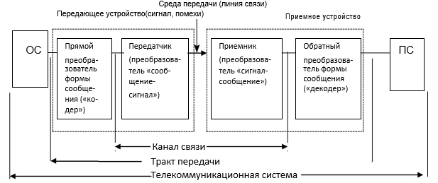
Рисунок 1 – Обобщенная структурная схема телекоммуникационной системы: ОС – отправитель (источник) сообщения, ПС – получатель сообщения

В ряде случаев исходное сообщение необходимо преобразовать в другую форму (например, аналоговое сообщение преобразовать в цифровое). Эту операцию производит преобразователь формы представления сообщения – кодер (обратную операцию декодирования сообщения производит декодер).
В большинстве случаев сообщение затруднительно передать на большие расстояния, поэтому при помощи преобразователя «сообщение-сигнал» оно преобразуется в первичный электрический сигнал. Первичные сигналы не всегда удобно (а иногда невозможно) непосредственно передавать по линии связи. Поэтому первичные сигналы при помощи передатчика (ПРД) преобразуются в так называемые вторичные сигналы, характеристики которых хорошо согласуются с характеристиками линии связи.

Современные системы электросвязи

Условная классификация современных систем электросвязи показана на рисунке 2. Все системы электросвязи по типу передаваемых сообщений могут быть разделены на предназначенные для передачи: звуковых сообщений (системы телефонии, системы звукового вещания), оптических сообщений в виде подвижных изображений (системы телевещания, системы видеонаблюдения), оптических сообщений в виде неподвижных изображений (системы телеграфии, системы фототелеграфии) и сообщений между ЭВМ (системы передачи данных).
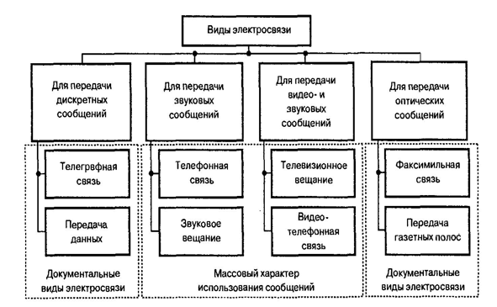
Рисунок 2 – Классификация некоторых систем электросвязи зависимости от назначения сообщений системы электросвязи могут быть разделены на: 1) предназначенные для передачи сообщений индивидуального массового характера и 2) массового характера.

Приведенная на рисунке 2 классификация достаточно условна, поскольку последнее время наметилась тенденция объединения систем электросвязи в единую интегральную систему на основе цифровых методов передачи и коммутации для всех видов сообщений.

Системы передачи документальных сообщений Телеграфные системы

Телеграф (др.-греч. τῆλε (теле) - «далеко» + γρᾰ́φω (графо) - «пишу») в современном значении — средство передачи сигнала по проводам, радио-или другим каналам электросвязи с использованием кодирования сообщения, например, кодом Морзе.

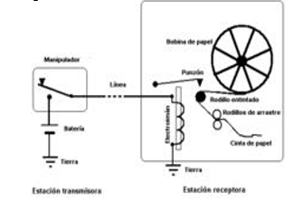
Рисунок 3 – Схема электрического телеграфа для двух пользователей

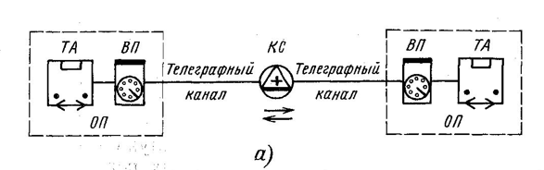
Рисунок 4 – Обобщенная структура системы телеграфной передачи сообщений для многих пользователей: ТА – телеграфный (буквопечатающий) аппарат, ВП – вызывной прибор, ОП – оборудование приема, КС – коммутационная система (коммутационный узел)

3 Практическое задание

- На основе использования таблицы кодирования текстовых сообщений кодом Морзе представить (преобразовать) текстовое сообщение в кодированное (т.е. кодировать текстовое сообщение).
- На основе использования таблицы кодирования текстовых сообщений кодом Морзе представить (преобразовать) кодированное текстовое сообщение в его исходную форму (т.е. декодировать телеграфное сообщение, представленное в форме кода Морзе).

4 Контрольные вопросы

- Что называют информацией (привести виды информации)?
- Что называют сообщением?
- Какие различают сообщения?
- Что называют информационным параметром сообщения?
- Какие сообщения называют непрерывными (привести примеры)?
- Какие сообщения называют дискретными (привести примеры)?
- Что такое электросвязь?
- Как классифицируют системы электросвязи?
- Что такое система передачи документальных сообщений?
- Что такое телеграфная система (привести еѐ структуру)?
- Принцип работы телеграфной системы (привести схему телеграфа)?
- Что такое кодирование сообщения?
- Как производится кодирование кодом Морзе?
- Какие можно привести примеры текстовых слов, кодированных кодом Морзе?

5 Библиографический список

- Лукьянюк С.Г. Теория электрической связи. Сигналы, помехи и системы передачи: учебное пособие. / С. Г. Лукьянюк, А. М. Потапенко. – Курск.: Юго-Зап. гос. ун-т., 2012. - 223 с.
- Тепляков И.М. Основы построения телекоммуникационных систем и сетей: учебное пособие / И. М. Тепляков. - М. : Радио и связь, 2004. - 328 с.
- Телекоммуникационные системы и сети: учебное пособие : в 3 т. Т. 1 : Современные технологии / Б. И. Крук, В. Н. Попантонопуло, В. П. Шувалов ; под ред. В. П. Шувалова. - 3-е изд., испр. и доп. - М. : Горячая линия - Телеком, 2005. - 647 с.
- Максименко В. Н. Защита информации в сетях сотовой подвижной связи. / В. Н. Максименко, В. В. Афанасьев, Н. В. Волков ; под ред. О. Б. Макаревича. - М. : Горячая линия - Телеком, 2007. - 360 с.
- Романец Ю. В., П. А. Тимофеев, В. Ф. Шаньгин; Защита информации в компьютерных системах и сетях/ под ред. В. Ф. Шаньгина - 2-е изд., перераб. и доп. - М. Радио и связь 2001 - 376 с. ил.

